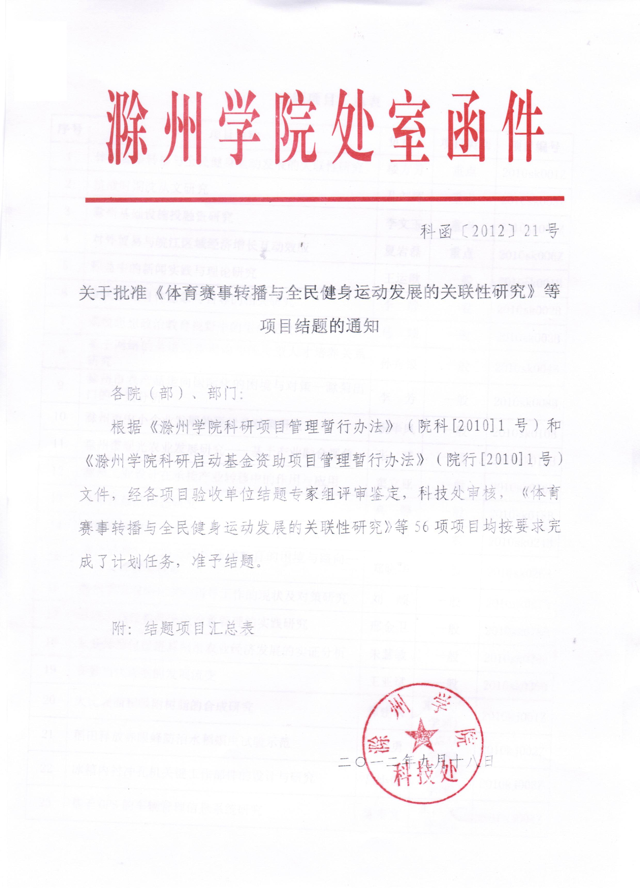

结题项目汇总表
序号 | 项目名称 | 负责人 | 项目类别 | 项目编号
1 | 体育赛事转播与全民健身运动发展的关联性研究 | 楼方芳 | 重点 | 2010sk001Z
2 | 抗战时期沈从文研究 | 孔刘辉 | 重点 | 2010sk003Z
3 | 滁州基础设施投融资研究 | 李文玉 | 重点 | 2010sk005Z
4 | 对外贸易与皖江区域经济增长互动效应 | 夏岩磊 | 重点 | 2010sk006Z
5 | 程益中的新闻实践与理论研究 | 王运歌 | 一般 | 2010sk001B
6 | 女大学生身体意象与自尊的相关研究 | 李 静 | 一般 | 2010sk002B
7 | 高校思想政治教育视野中的生命观教育 | 马 颖 | 一般 | 2010sk003B
8 | 基于网络的英语写作理论与应用型人才培养关系研究 | 孙秀银 | 一般 | 2010sk004B
9 | 滁州市农产品走向国际化的困境与对策—滁菊出口的个案分析 | 李 芳 | 一般 | 2010sk008B
10 | 滁州市中小企业发展的现状及对策研究 | 祝华凤 | 一般 | 2010sk010B
11 | 滁州市观光农业发展研究——基于产业融合视角 | 张 晴 | 一般 | 2010sk012B
12 | 滁州工业设计在承接产业转移中的作用与应用 | 窦立亚 | 一般 | 2010sk016B
13 | 凤阳花鼓的形态研究 | 高 静 | 一般 | 2010sk018B
14 | 新建本科院校“质量工程”项目绩效评价体系研究 | 李 银 | 一般 | 2010sk024B
15 | 媒介融合时代地方高校新闻教育的困境与路向——以安徽省为视域 | 郑晓华 | 一般 | 2010sk026B
16 | 滁州学院网络化就业指导工作的现状及对策研究 | 刘 顺 | 一般 | 2010sk027B
17 | 应用型高校教师岗位设置管理的实践研究 | 邢金卫 | 一般 | 2010sk028B
18 | 农业标准化促进滁州市农业经济发展的实证分析 | 朱慧敏 | 一般 | 2010sk029B
19 | 安徽当代诗歌的发展流变 | 王亚斌 | 一般 | 2010sk030B
20 | 大比表面积吸附树脂的合成研究 | 郑建东 | 重点(产学研) | 2010kj001Z
21 | 稻田释放赤眼蜂防治水稻螟虫试验示范 | 向玉勇 | 重点(产学研) | 2010kj002Z
22 | 冰箱内衬冲孔机关键工作部件的设计与研究 | 吕小莲 | 重点(产学研) | 2010kj003Z
23 | 基于GPS的车辆管理信息系统研究 | 陈寿文 | 重点(产学研) | 2010kj004Z
24 | 黄山蕨类植物营养及活性物质分析与价值评估 | 王慧忠 | 重点 | 2010kj005Z
25 | 滁州区域经济实力比较研究 ——基于第二次全国经济普查资料的实证分析 | 朱方霞 | 重点 | 2010kj007Z
26 | 物联网系统可靠性模型设计与验证技术研究 | 王精明 | 重点 | 2010kj008Z
27 | 葡萄糖酸酯的选择性合成和抗菌性研究 | 楼 鑫 | 重点 | 2010kj009Z
28 | 麻栎叶黄酮的高效提取及抗氧化活性研究 | 罗 侠 | 一般 | 2010kj002B
29 | 纳米氧化亚铜半导体制备及其光催化性能研究 | 孙开莲 | 一般 | 2010kj004B
30 | 基于RS、GIS的滁州市土地利用变化的机理和效益研究 | 李养兵 | 一般 | 2010kj028B
31 | 基于无线Ad Hoc网络的前向安全门限签名 | 王大星 | 一般 | 2010kj009B
32 | 蒙特卡罗模拟在信用期权定价中的应用研究 | 张海永 | 一般 | 2010kj011B
33 | 基于多晶硅TFT SRAM单元 SEU敏感性分析 | 汪 俊 | 一般 | 2010kj012B
34 | 基于粗糙集理论的并行知识获取方法研究 | 杨传健 | 一般 | 2010kj014B
35 | 三角网格模型自动分片参数化算法研 | 王继东 | 一般 | 2010kj015B
36 | 基于协同过滤的信任评价算法在滁州联合云中应用研究 | 赵玉艳 | 一般 | 2010kj017B
37 | 面向对象软件演化测试技术研究 | 王正山 | 一般 | 2010kj019B
38 | 校园网环境下云计算安全研究 | 计成超 | 一般 | 2010kj020B
39 | 国学之思想政治教育价值研究 | 王 芸 | 一般 | 2008sk014B
40 | 基于cycle spinning 的contourlet图像增强技术 | 石永华 | 一般 | 2008kj021B
41 | 英文写作中语篇连贯的显性衔接的实验研究 | 祁世明 | 重点 | 2008sk001Z
42 | 师范类大学生人际交往类型适应性研究 | 李春玲 | 一般 | 2008sk002B
43 | 基于DEM的巢湖流域水系空间分异研究 | 王官勇 | 一般 | 2008kj005B
44 | 安徽省省属高校实施《国家学生体质健康标准》的研究——以滁州学院为例 | 倪秀海 | 青年基金 | 2008sk007Q
45 | 地级市高校青年教师生存发展状态研究 | 宋德如 | 教授（博士） | 2010qd01
46 | 周期初值问题的数值方法及其应用 | 李庆宏 | 教授（博士） | 2010qd03
47 | 安徽城镇化与新农村建设良性互动问题研究 | 陈学云 | 教授（博士） | 2010qd05
48 | 滁州市文化旅游开发利用研究 | 潘立新 | 硕士 | 2010qd06
49 | 应用型本科高校教师胜任力研究 | 张晓旭 | 硕士 | 2010qd08
50 | 地方院校大学生专业认同与应对方式的关系研究 | 李春玲 | 硕士 | 2010qd09
51 | 基于层次分析法的新建高校基层行政人员绩效考核指标研究 | 梅占军 | 硕士 | 2010qd12
52 | BPR业务流程再造与存货管理研究 | 黎 娜 | 硕士 | 2010qd16
53 | 基于COSO框架的滁州S银行内控制度建设研究 | 吕雯雯 | 硕士 | 2010qd17
54 | 基于产业集群背景下的滁州市城镇化路径研究 | 张 敏 | 硕士 | 2010qd18
55 | 安徽省新建本科院校服务型数字化校园建设研究 | 郑 峰 | 硕士 | 2010qd19
56 | 大学英语写作教学中的反馈形式研究 | 李秀娟 | 硕士 | 2010qd21

